**桃園市復興區羅浮國民小學校園場地開放借用申請書**

|  |  |  |  |
| --- | --- | --- | --- |
| 一、借用單位活動名稱 |  | | |
| 二、借用地點 | A.一樓□普通班室(班級教室： )  B.二樓□會議室 □圖書室□普通班室(班級教室： )  C.三樓□數位中心 □樂齡學習中心□科任教室( )  D.四樓□健體館  E.其它： | | |
| 三、借用時間 | 年 月 日(星期 ) 時  年 月 日(星期 ) 時 | | |
| 四、活動人數 | 人 | | |
| 五、工作車輛 | 輛(不得超過4輛) | | |
| 六、場地租金 | 元 |  | |
| 七、水電費 | 元 |
| 八、冷氣費 | 元 |
| 九、水電技師/工作人員加班費 | 元 |
| 十、設備借用 |  | □音響費 □電腦、單槍投影機費 □鋼琴費 □教室音響費 | |
| 十一、保證金 | 元 | 保證金為租金的兩倍 | |
| 總計 | 元 | 新台幣 萬 仟 佰 元整 | |
| 申請人請切結並負責因借用學校場地造成校園開放之安全責任。  單位名稱：  申請人(簽章)：  身分證字號：                        (請提供身分證影本備查)  住址：  聯絡電話：                行動： | | | |
| 事務組長 | 總務主任 | 會計主任 | 校長 |
|  |  |  |  |

**桃園市復興區羅浮國民小學校園場地開放借用收費基準表**

110年09月01日制定

|  |  |  |  |  |  |
| --- | --- | --- | --- | --- | --- |
| 場地 | 項 目 | 全 日 | 半 日 | 夜 間 | 備 註 |
| 1-2樓普通班室 | 租金/日 | 1000元 | 500元 | 不開放外借(公務機關辦理活動除外) | 1. 目前尚未裝設冷氣  2. 需事先提出活動計劃並經本校核准後借用 |
| 水電/小時 | 100元 | 50元 |
| 冷氣/小時 | 25元 | 25元 |
| 2樓會議室、圖書室 | 租金/日 | 2000元 | 1000元 | 不開放外借(公務機關辦理活動除外) | 1. 可容納30人  2. 需事先提出活動計劃並經本校核准後借用 |
| 水電/小時 | 100元 | 100元 |
| 冷氣/小時 | 100元 | 100元 |
| 3樓電腦教室、數位中心、樂齡中心、泰雅文物室 | 租金/日 | 2000元 | 1000元 | 不開放外借(公務機關辦理活動除外) |  |
| 水電/小時 | 100元 | 100元 |
| 冷氣/小時 | 100元 | 100元 |
| 沐懷宿1樓  餐廳 | 租金/日 | 2000元 | 1000元 | 不開放外借(公務機關辦理活動除外) | 1. 可容納100人  2. 需事先提出活動計劃並經本校核准後借用 |
| 水電/小時 | 100元 | 100元 |
| 冷氣/小時 | 100元 | 100元 |
| 彩虹(游泳)池 | 租金/日 | 600元 | 300元 | 不開放外借(公務機關辦理活動除外) | 1. 可容納100人  2. 需事先提出活動計劃並經本校核准後借用 |
| 水電/小時 | 100元 | 100元 |
| 場地 | 項目 | 日間 | 夜間 | 備註 |  |
| 多功能教學活動中心(限舉辦體育活動、會議研習) | 租金/日 | 4000元 | 2000元 |  | 1. 可容納100人  2. 需事先提出活動計劃並經本校核准後借用 |
| 水電/小時 | 100元 | 100元 |  |
| 冷氣/小時 | 夏季電價期間(6月至9月)**250元**  非夏季電價期間(10月至隔年5月)**200元** | | |
| 一、半日：4小時以內、全日：超過4小時至8小時；夜間活動不得超過10時。  二、保證金為租金之兩倍。  三、彩排或預演納入租借時間計算。  四、借用音響、單槍投影機、電腦，租金每件500元；多媒體教室鋼琴及音響租金每件1000元。  五、長期借用得考量用途、使用狀況及租期等予以減收優惠。  六、租借場地期間警衛值勤及協助電源設備開啟等之相關工作人員，應同時支付加班費。(依當年度勞基法規定基本時薪及加班費給付標準計算)  七、場地開放減免收費依照桃園市市立各級學校場地使用收費標準第3條情形辦理。需檢附相關資料經本校核定同意後得免收場地租金，學校得視實際需要酌收水電及冷氣費。  八、場地借用範圍及管理使用規定需經本校核准後借用。並參照本校場地開用借用收費表辦理繳費。 | | | | | |

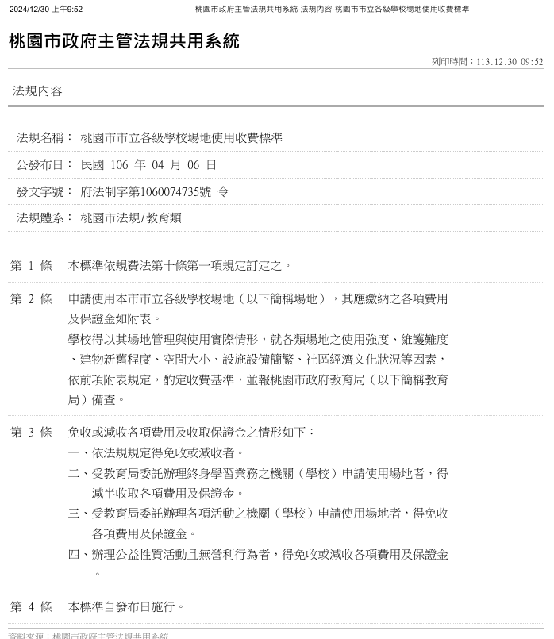

**桃園市復興區羅浮國民小學校園場地開放借用—學生營隊、活動審查表**

**(非辦理本校學生營隊不需填寫)**

|  |  |  |
| --- | --- | --- |
| 壹、基本概況 | 一、借用單位 |  |
| 二、辦理活動名稱 |  |
| 三、辦理地點 |  |
| 四、辦理日期及時間 |  |
| 五、預訂招收人數 |  |
| 六、本案聯絡人及電話 |  |
| 貳、活動概況 | 一、課程內容 | 請附：□企劃書、□招生簡章、□上級核准公文(參考用) |
| 二、師資簡介 | 請附：□課表、 □授課老師簡歷 |
| 三、學生來源 | □本校學生、  □外校學生、  □不限 |
| 四、每生收費 | 每生共收： 元 |
| 參、開課細節 | 一、開課前是否安排工作人員個別通知學員？ |  |
| 二、開課當天是否安排接待、報到人員？ |  |
| 三、學生請假時，有無電話專線、或安排專人服務？ | 電話專線：  專人服務姓名： |
| 四、有無安排本校對口單位協助人員？ |  |

(以上欄位內容，請借用單位詳填並附相關附件，做為審核依據，謝謝！)

|  |  |  |  |
| --- | --- | --- | --- |
| **承辦人** | **總務主任** | **輔導主任** | **教導主任** |
|  |  |  |  |
| **校 長 批 示** | | | |
|  | | | |